新竹市111年度柔道暑期育樂營實施計畫
- 目 的：招募培養新竹市學生運動人才，成立暑期柔道育樂
營，發展柔道運動，促進竹市柔道運動進步。
- 依 據：新竹市體育會111年度全民體育活動計畫辦理。
- 指導單位：新竹市政府、新竹市體育會。
- 主辦單位：新竹市體育會柔道委員會。
- 協辦單位：新竹市立虎林國中。
- 參與對象：小學一年級至高中生。
- 參與人數：預計一梯次20人，三梯次共計60人。
- 辦理期程：
111年7月4日至7月15日（第一梯次，預計20人次）、
111年7月18日至7月29日（第二梯次，預計20人次）。
111年8月8日至8月19日（第三梯次，預計20人次）。
- 活動時間：每週一至五，19:00-21:00
- 活動地點：新竹市立虎林國中
- 活動聯絡人：徐鵬曜 0910-025322
- 報名方式：
（一）報名截止日期：即日起至111年6月30日
（二）報名費用：一梯次十堂課3000元。
（三）報名表傳遞方式：
1.email: hsu_peng_yao@hotmail.com，
2.line ID: yaokim
3.或送至新竹市虎林國中警衛室。
（四）聯絡人姓名：徐鵬曜
連絡電話：0910-025322
電子信箱：hsu_peng_yao@hotmail.com
- 課程內容：請參照附件。
- 主辦單位將於活動期間全程投保公共意外險。
- 本辦法若有未盡事宜得隨時修正並公告週知。

新竹市111年度柔道暑期育樂營報名表
姓名 |  |  | 性別 |  | 學校 |  |  | 班級 | A班□  B班□
出生  年月日 |  |  | 身分證字號 |  | 聯絡  電話 | 白天:
 |  |  |  |  |  | 晚上:
 |  |  |  |  |  | 手機:
 |  |  |  |  |  | 學生手機：
身高 |  | 體重 |  | 監護人簽名 |  |  | 備註
聯絡
住址
本人 同意未成年子女 參加新竹市111年度柔道暑期育樂營，並配合以下事宜：
1.上課學員無任何先、後天疾病均可以參加柔道課程。
2.因故無法參加柔道課程需請假並請在兩週內補課完畢。
3.未能在規定時間內補課完成，同意自動放棄補課權力。
4.上課學員將承保意外險，請遵守上課規範以免發生危險。
5.柔道班開立將視新冠疫情政策而隨時停、開課，停課由委員
會辦理退費或後續補課事宜。
6.每位學員上課繳費將由委員會開立收據。
此 致
新竹市體育會柔道委員會
立同意書人(家長/監護人)： (簽章)
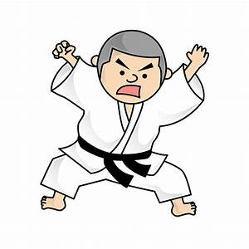
中 華 民 國 年 月 日

